|  |  |  |  |  |  |  |
| --- | --- | --- | --- | --- | --- | --- |
|  | **Ćwiczenia laboratoryjne** | | | | | |
| **Data wykonania pomiarów** | | **Data oddania sprawozdania** | | **Poprawa** |
| **17.04.2019** | | **24.04.2019** | | **N** |
| **Temat i numer ćwiczenia** | | | | **Ocena** |
| **Termin:**  Środa  13:15 | Ćwiczenie 29: Pomiar zależności oporu metali i półprzewodników od temperatury | | | |  |
| **Skład Grupy** | **Kacper Borucki**  **Mateusz Kowal** | | **Protokół i sprawozdanie:**  **Kacper Borucki** |  |

# Wstęp teoretyczny i cel ćwiczenia

W metalach za przewodzenie prądu odpowiada prędkość unoszenia gazu elektronowego pod wpływem działającego pola elektrycznego. Prędkość ta maleje ze wzrostem temperatury, ponieważ wzrost temperatury oznacza większe drgania siatki krystalicznej przewodnika, utrudniające przemieszczanie się gazu elektronowego w określonym kierunku. Zależność rezystancji od temperatury opisywana jest temperaturowym współczynnikiem rezystancji.

W przypadku półprzewodników, im szersze jest ich pasmo wzbronione, tym większy jest ich opór w danej temperaturze. Wraz ze wzrostem temperatury ich rezystancja jednak maleje – wiąże się to z możliwością „przeskoczenia” elektronu przez pasmo wzbronione wskutek uzyskania energii poprzez podgrzewanie próbki.

Celem ćwiczenia był pomiar zależności rezystancji metalu i półprzewodnika od temperatury, a następnie wyznaczenie temperaturowego współczynnika oporu metalu i szerokości pasma wzbronionego półprzewodnika.

# Przebieg ćwiczenia

Po podłączeniu układu włączyliśmy grzejnik, a następnie dokonywaliśmy pomiaru rezystancji czterech próbek o różnych rezystancjach. Po każdym pomiarze zwiększaliśmy ustawioną temperaturę o $5°C$ i dokonywaliśmy kolejnego pomiaru po jej ustabilizowaniu się.

# Spis przyrządów pomiarowych

|  |  |  |  |
| --- | --- | --- | --- |
| **Lp.** | **Nazwa urządzenia** | **Pełniona funkcja** | **Dane techniczne przyrządów** |
| 1 | Komora pomiarowa | Urządzenie, w którym znajdowały się badane próbki,  Pomiar temperatury | - |
| 2 | Metex M-3850 | Pomiar rezystancji | Automatyczna nastawa zakresu |

# Schemat układu pomiarowego

## Rys. 1: Zastosowany układ pomiarowy.

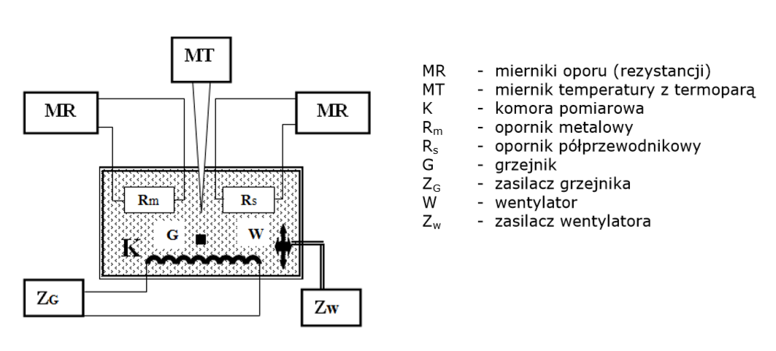

# Tabele pomiarowe

## Tab. 1: Wyniki pomiarów rezystancji:

|  |  |  |  |  |  |
| --- | --- | --- | --- | --- | --- |
| **Lp.** | **t** | $$R_{1}$$ | $$R_{2}$$ | $$R_{3}$$ | $$R_{4}$$ |
| [ $°C]$ | [ $kΩ]$ | [ $Ω]$ | $$\left[Ω\right]$$ | [ $Ω]$ |
| 1 | 28,1 | 15,32 | 469 | 52,1 | 111,3 |
| 2 | 36,3 | 11,33 | 364,6 | 42,8 | 114,0 |
| 3 | 39,7 | 9,92 | 328,3 | 39,3 | 115,4 |
| 4 | 45,2 | 8,42 | 280,3 | 34,7 | 117,5 |
| 5 | 49,7 | 7,28 | 246,6 | 31,3 | 119,2 |
| 6 | 52,5 | 6,35 | 221,0 | 28,3 | 120,4 |
| 7 | 59,7 | 5,13 | 185,5 | 24,7 | 122,8 |
| 8 | 64,3 | 4,40 | 164,4 | 22,3 | 124,6 |
| 9 | 68,7 | 3,81 | 145,7 | 20,3 | 126,2 |
| 10 | 73,8 | 3,27 | 127,4 | 18,2 | 128,3 |
| 11 | 78,5 | 2,82 | 113,5 | 16,5 | 129,8 |
| 12 | 83,4 | 2,40 | 99,8 | 14,9 | 131,8 |
| 13 | 87,0 | 2,11 | 90,4 | 13,7 | 133,0 |
| 14 | 91,7 | 1,80 | 80,1 | 13,2 | 134,9 |

**Uwaga:** Obliczenia przeprowadzone zostały dla próbek 2 (półprzewodnik) i 4 (metal).

## Tab. 2: Wyznaczenie współczynnika temperaturowego rezystancji:

|  |  |  |  |
| --- | --- | --- | --- |
| **Lp.** | **t** | $$R_{4}$$ | $$R_{4} (linia trendu)$$ |
| [ $°C]$ | [ $Ω]$ | $$[Ω]$$ |
| 1 | 28,1 | 111,3 | 111,1 |
| 2 | 36,3 | 114,0 | 114,2 |
| 3 | 39,7 | 115,4 | 115,5 |
| 4 | 45,2 | 117,5 | 117,5 |
| 5 | 49,7 | 119,2 | 119,2 |
| 6 | 52,5 | 120,4 | 120,2 |
| 7 | 59,7 | 122,8 | 122,9 |
| 8 | 64,3 | 124,6 | 124,6 |
| 9 | 68,7 | 126,2 | 126,3 |
| 10 | 73,8 | 128,3 | 128,2 |
| 11 | 78,5 | 129,8 | 129,9 |
| 12 | 83,4 | 131,8 | 131,7 |
| 13 | 87,0 | 133,0 | 133,1 |
| 14 | 91,7 | 134,9 | 134,8 |

## Tab. 3: Wyznaczenie pasma wzbronionego półprzewodnika:

|  |  |  |  |  |  |  |
| --- | --- | --- | --- | --- | --- | --- |
| **Lp.** | **t** | $$T$$ | **1000/T** | $$R_{2}$$ | $$ln\left(R_{2}\right)$$ | $$f\left(\frac{1000}{T}\right)$$ |
| [ $°C]$ | [ $K]$ | $$\left[\frac{1}{K}\right]$$ | [ $Ω]$ | $$[-]$$ | $$\left[-\right]$$ |
| 1 | 28,1 | 301,3 | 3,32 | 469 | 6,15 | 408,8 |
| 2 | 36,3 | 309,5 | 3,23 | 364,6 | 5,90 | 353,6 |
| 3 | 39,7 | 312,9 | 3,20 | 328,3 | 5,79 | 331,6 |
| 4 | 45,2 | 318,4 | 3,14 | 280,3 | 5,64 | 297,0 |
| 5 | 49,7 | 322,9 | 3,10 | 246,6 | 5,51 | 269,5 |
| 6 | 52,5 | 325,7 | 3,07 | 221,0 | 5,40 | 252,8 |
| 7 | 59,7 | 332,9 | 3,00 | 185,5 | 5,22 | 211,2 |
| 8 | 64,3 | 337,5 | 2,96 | 164,4 | 5,10 | 185,5 |
| 9 | 68,7 | 341,9 | 2,93 | 145,7 | 4,98 | 161,5 |
| 10 | 73,8 | 347,0 | 2,88 | 127,4 | 4,85 | 134,6 |
| 11 | 78,5 | 351,7 | 2,84 | 113,5 | 4,73 | 110,4 |
| 12 | 83,4 | 356,6 | 2,80 | 99,8 | 4,60 | 85,9 |
| 13 | 87,0 | 360,2 | 2,78 | 90,4 | 4,50 | 68,3 |
| 14 | 91,7 | 364,9 | 2,74 | 80,1 | 4,38 | 45,9 |

# Wzory i wyniki obliczeń

### Współczynnik temperaturowy rezystancji:

### Wzór ogólny równania liniowego: $y=ax+b$

### Równanie na opór metalu w funkcji temperatury: $R_{m}\left(t\right)=R_{0}∙α∙t+R_{0}$

### Z porównania wzorów:

* + Po przekształceniu:
 $$α=\frac{a}{R_{0}}=\frac{a}{b}$$

 + Współczynniki a oraz b ($R_{0}$) zostały obliczone przez funkcję REGLINP (metoda najmniejszych kwadratów) w programie Microsoft Excel, przy przyjęciu danych $x:t$ oraz $y:R_{4}$.
  + Uzyskane wartości:
$$a=0,3725\frac{Ω}{°C}$$

$$R_{0}=100,7 Ω$$

$$α=\frac{a}{R_{0}}=3,701∙{10}^{-3}\frac{1}{°C}$$

* Opór i szerokość pasma przewodzenia półprzewodnika
  + Równanie oporu półprzewodnika: $R_{s}=R_{s,o}\exp{\frac{E_{g}}{2kT}}$
  + Po zlogarytmowaniu: $\ln{R_{s}}=\frac{E_{g}}{2kT}+\ln{R_{s,o}={10}^{-3}\frac{E_{g}}{2k}∙\frac{1000}{T}+\ln{R_{s,o}} }$
  + Stąd $\ln{R_{s}}=f\left(\frac{1000}{T}\right)$
  + Z równania liniowego: ${10}^{-3}\frac{E_{g}}{2k}=A$
  + Szerokość pasma wzbronionego: $E_{g}=2000∙k∙A$
    - $k=1,3806∙{10}^{-23}\frac{J}{K}$– stała Boltzmanna
  + Uzyskane wartości:

$$A=3,04 K$$

$$B=-3,93$$

$$E_{g}=2000∙k∙A=84,03∙{10}^{-21}J=0,5245 eV$$

# Analiza niepewności

### Temperaturowy współczynnik rezystancji:

### Uzyskana w programie Excel niepewność współczynników a i b:

* + Niepewność łączna wyznaczania współczynnika $α$:

$$u_{c}\left(α\right)=\sqrt{{\left(\frac{∂α}{∂a}\right)}^{2}u^{2}\left(a\right)+{\left(\frac{∂α}{∂R_{0}}\right)}^{2}u^{2}\left(R_{0}\right)}=\sqrt{{\left(\frac{1}{R_{0}}\right)}^{2}u^{2}\left(a\right)+{\left(-\frac{a}{R_{0}^{2}}\right)}^{2}u^{2}\left(b\right)}=\sqrt{2,12∙{10}^{-4}+2,12∙{10}^{-4}}=17∙{10}^{-6}\frac{1}{°C}$$

### Rezystancja i szerokość pasma wzbronionego półprzewodnika:

* + Uzyskane wartości niepewności współczynników A i B:
 $$u\left(A\right)=0,022 K$$

 $$u\left(B\right)=0,065∙{10}^{3}$$

+ Niepewność łączna szerokości pasma wzbronionego:

$$u_{c}\left(E_{g}\right)=\sqrt{{\left(\frac{∂E_{g}}{∂A}\right)}^{2}u^{2}\left(A\right)+{\left(\frac{∂E_{g}}{∂k}\right)}^{2}u^{2}(k)}=\sqrt{{\left(2000k\right)}^{2}u^{2}\left(A\right)+\left(2000A\right)u^{2}(k)}=0,597∙{10}^{-21}J≈0,0037 eV$$

# Wyniki końcowe po zaokrągleniu

## Tab. 4: Wielkości wyznaczone:

|  |  |
| --- | --- |
| **Wielkość** | **Wartość z niepewnością** |
| **Współczynnik temperaturowy rezystancji metalu (próbka 4)** | $$α=\left(3,701±0,017\right)∙{10}^{-3}\frac{1}{°C}$$ |
| **Szerokość pasma wzbronionego półprzewodnika (próbka 2)** | $$E_{g}=\left(84,03±0,60\right){∙10}^{-21} J$$ $$E_{g}=\left(524,4±3,7\right) meV$$ |

# Wykresy

## Wykres 1: Zależność $R=f\left(t\right)$

## Wykres 2: Zależność $\ln{R_{s}}=f\left(\frac{1000}{T}\right)$:

# Wnioski

* Wyznaczone wielkości zostały zestawione w tabeli 4.
* Współczynnik temperaturowy rezystancji oraz rezystancja odniesienia $R_{0}$ są wielkościami stałymi, zatem charakterystyka $R=f\left(t\right)$ ma przebieg liniowy, zgodny z linią trendu.
* Niepewności $R_{0}$ oraz $a$ wpłynęły w praktycznie identycznym stopniu na niepewność pomiaru współczynnika $α$.
* W przypadku zależności $\ln{R_{s}}=f\left(\frac{1000}{T}\right)$ jej przebieg jest również zgodny z linią trendu, czyli punkty układają się liniowo.
* Niepewność szerokości pasma wzbronionego została wyznaczona z pominięciem niepewności stałej Boltzmanna, w związku z czym jest zależna tylko od niepewności wyznaczenia współczynnika kierunkowego metodą regresji liniowej.
* Elektronowolty okazały się być wygodniejszą od dżuli jednostką do opisu pasma wzbronionego półprzewodnika.